


ỦY BAN NHÂN DÂN THÀNH PHỐ HỒ CHÍ MINH
TRƯỜNG ĐẠI HỌC SÀI GÒN

KHOA CÔNG NGHỆ THÔNG TIN

BÁO CÁO TỔNG KẾT
NGHIÊN CỨU KHOA HỌC SINH VIÊN

ĐỀ TÀI: KHAI PHÁ LUẬT KẾT HỢP TRONG DỮ LIỆU BÁN LẺ

ỨNG DỤNG THUẬT TOÁN APRIORI VÀ FP-GROWTH

Giảng viên hướng dẫn: TS. Huỳnh Minh Trí
Sinh viên: Huỳnh Phúc Hưng
Mã sinh viên: 3122411073
Lớp: DCT122C3

Thành phố Hồ Chí Minh, tháng 02 năm 2026

LỜI CAM ĐOAN
Em xin cam đoan đề tài nghiên cứu "Khai phá luật kết hợp trong dữ liệu bán lẻ ứng dụng thuật toán Apriori và FP-Growth" là kết quả của quá trình nghiên cứu nghiêm túc của bản thân em dưới sự hướng dẫn khoa học của TS. Huỳnh Minh Trí.
Trong quá trình thực hiện, em có tham khảo các tài liệu chuyên ngành và sử dụng công cụ hỗ trợ (AI) để tìm hiểu kiến thức và tối ưu hóa mã nguồn. Tuy nhiên, em xin khẳng định toàn bộ số liệu, kết quả thực nghiệm và những phân tích trong báo cáo này đều do em tự kiểm chứng, tổng hợp và chịu trách nhiệm.
Mọi sự giúp đỡ cho việc thực hiện đề tài này đã được cảm ơn và các thông tin trích dẫn trong báo cáo đã được chỉ rõ nguồn gốc.
Nếu có bất kỳ sự gian lận nào, em xin chịu hoàn toàn trách nhiệm trước Hội đồng đánh giá và Nhà trường.
Tp. Hồ Chí Minh, tháng 02 năm 2026
Sinh viên thực hiện


Huỳnh Phúc Hưng

LỜI CẢM ƠN
Lời đầu tiên, em xin gửi lời cảm ơn chân thành đến Ban Giám hiệu Trường Đại học Sài Gòn và quý Thầy/Cô Khoa Công nghệ Thông tin đã tạo điều kiện thuận lợi, trang bị cho em những kiến thức quý báu trong suốt quá trình học tập tại trường.
Đặc biệt, em xin bày tỏ lòng biết ơn sâu sắc đến TS. Huỳnh Minh Trí, người đã tận tình hướng dẫn, định hướng đề tài và chỉ bảo em những phương pháp nghiên cứu khoa học đúng đắn để em có thể hoàn thành báo cáo này.
Mặc dù đã rất cố gắng, nhưng do kiến thức và thời gian có hạn, bài báo cáo khó tránh khỏi những thiếu sót. Em rất mong nhận được những ý kiến đóng góp quý báu từ quý Thầy/Cô để đề tài được hoàn thiện hơn cũng như để em rút kinh nghiệm cho những nghiên cứu sau này.
Em xin chân thành cảm ơn!

TÓM TẮT BÁO CÁO
Trong bối cảnh thương mại điện tử và bán lẻ hiện đại phát triển mạnh mẽ, việc thấu hiểu hành vi mua sắm của khách hàng đóng vai trò then chốt trong việc gia tăng doanh thu. Bài báo cáo này tập trung nghiên cứu bài toán Phân tích giỏ hàng – một kỹ thuật khai phá dữ liệu quan trọng giúp tìm ra mối liên hệ giữa các sản phẩm thường xuyên được mua cùng nhau.
Nghiên cứu sử dụng bộ dữ liệu thực tế Groceries Dataset (gồm 14.963 giao dịch) để thực nghiệm hai thuật toán phổ biến nhất trong khai phá luật kết hợp là Apriori và FP-Growth. Mục tiêu của đề tài là so sánh hiệu năng của hai thuật toán và ứng dụng các luật kết hợp tìm được vào thực tiễn kinh doanh.
Kết quả thực nghiệm trên ngôn ngữ Python cho thấy thuật toán FP-Growth có tốc độ xử lý vượt trội, nhanh hơn gấp 6-7 lần so với Apriori trên cùng một bộ dữ liệu. Đồng thời, nghiên cứu đã tìm ra được 94 luật kết hợp có ý nghĩa (với độ hỗ trợ min_support = 0.1%), từ đó đề xuất các chiến lược sắp xếp quầy kệ (như đặt Sữa chua cạnh Xúc xích) và các gói combo khuyến mãi nhằm kích cầu tiêu dùng.
Từ khóa: Khai phá dữ liệu, Luật kết hợp, Apriori, FP-Growth, Phân tích giỏ hàng, Bán lẻ.

MỤC LỤC

DANH MỤC HÌNH ẢNH

CHƯƠNG 1. TỔNG QUAN

1.1. Lý do chọn đề tài

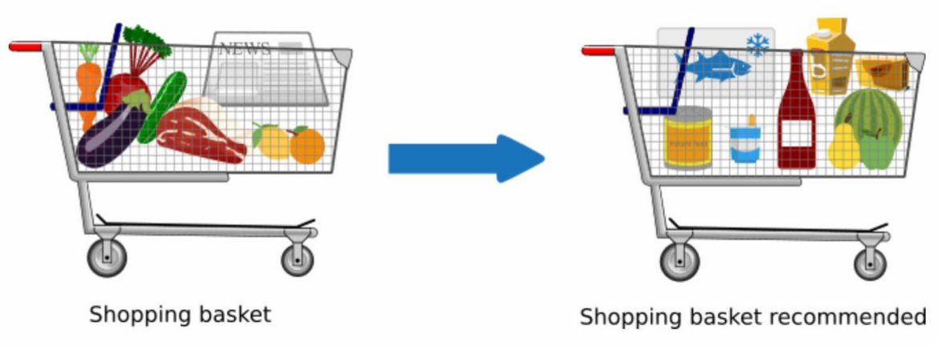
Trong kỷ nguyên số hóa hiện nay, dữ liệu được ví như nguồn tài nguyên vô giá của mọi doanh nghiệp. Đặc biệt trong ngành bán lẻ và thương mại điện tử, mỗi ngày có hàng triệu giao dịch được thực hiện, tạo ra một khối lượng dữ liệu khổng lồ. Tuy nhiên, dữ liệu thô sẽ không mang lại giá trị nếu không được khai thác và xử lý để tìm ra những thông tin hữu ích (insight) ẩn chứa bên trong.
Một trong những bài toán kinh điển và quan trọng nhất trong khai phá dữ liệu bán lẻ là Phân tích giỏ hàng (Market Basket Analysis). Việc trả lời được câu hỏi "Khách hàng mua sản phẩm A thường sẽ có xu hướng mua kèm sản phẩm nào?" giúp doanh nghiệp tối ưu hóa việc sắp xếp hàng hóa, xây dựng các chương trình khuyến mãi chéo (cross-selling), từ đó gia tăng doanh thu và nâng cao trải nghiệm khách hàng.
Để giải quyết bài toán này, kỹ thuật Khai phá luật kết hợp (Association Rule Mining) đóng vai trò then chốt. Tuy nhiên, với dữ liệu lớn, việc lựa chọn thuật toán nào để xử lý hiệu quả (về thời gian và tài nguyên) là một thách thức.
Xuất phát từ thực tế đó, đề tài "Khai phá luật kết hợp trong dữ liệu bán lẻ ứng dụng thuật toán Apriori và FP-Growth" được thực hiện nhằm tìm hiểu sâu về các kỹ thuật khai phá dữ liệu, đồng thời so sánh hiệu năng giữa hai thuật toán phổ biến nhất hiện nay để đưa ra giải pháp tối ưu cho bài toán phân tích giỏ hàng.

1.2. Mục tiêu nghiên cứu
Đề tài tập trung vào các mục tiêu chính sau đây:
Về lý thuyết: Nghiên cứu tổng quan về Khai phá dữ liệu (Data Mining) và bài toán Khai phá luật kết hợp. Tìm hiểu nguyên lý hoạt động, ưu điểm và nhược điểm của hai thuật toán: Apriori và FP-Growth (Frequent Pattern Growth).
Về thực nghiệm: Cài đặt và ứng dụng hai thuật toán trên bộ dữ liệu thực tế (Groceries Dataset) sử dụng ngôn ngữ lập trình Python và các thư viện mã nguồn mở.
Về đánh giá: Thực hiện so sánh hiệu năng (thời gian thực thi) giữa Apriori và FP-Growth trên cùng một tập dữ liệu để kiểm chứng lý thuyết.
Về ứng dụng: Từ các luật kết hợp tìm được, đề xuất các chiến lược kinh doanh cụ thể (như sắp xếp quầy kệ, gợi ý gói combo sản phẩm) nhằm hỗ trợ ra quyết định cho nhà bán lẻ.

1.3. Đối tượng và Phạm vi nghiên cứu
Đối tượng nghiên cứu: Các tập phổ biến, các luật kết hợp và các thuật toán khai phá dữ liệu.
Phạm vi dữ liệu: Sử dụng bộ dữ liệu chuẩn Groceries Dataset (nguồn từ Kaggle), bao gồm thông tin các giao dịch mua sắm của khách hàng tại một cửa hàng tạp hóa trong thời gian 2 năm.
Công cụ thực hiện: Nghiên cứu được thực hiện trên môi trường Google Colab, sử dụng ngôn ngữ Python với các thư viện hỗ trợ chính: pandas (xử lý dữ liệu), mlxtend (cài đặt thuật toán), matplotlib/seaborn (trực quan hóa kết quả).

1.4. Bố cục báo cáo
Báo cáo được chia thành 5 chương với nội dung cụ thể như sau:
Chương 1: Tổng quan. Trình bày lý do chọn đề tài, mục tiêu và phạm vi nghiên cứu.
Chương 2: Cơ sở lý thuyết. Giới thiệu về Khai phá luật kết hợp và chi tiết hai thuật toán Apriori, FP-Growth.
Chương 3: Thiết kế và Cài đặt. Mô tả quy trình xử lý dữ liệu và môi trường thực nghiệm.
Chương 4: Kết quả thực nghiệm. Trình bày các kết quả phân tích, so sánh hiệu năng và các luật kết hợp tìm được.
Chương 5: Kết luận và Đề xuất. Tóm tắt kết quả đạt được và đưa ra hướng phát triển trong tương lai.

CHƯƠNG 2. CƠ SỞ LÝ THUYẾT

2.1. Tổng quan về Khai phá luật kết hợp
Khai phá luật kết hợp là một kỹ thuật quan trọng trong lĩnh vực khai phá dữ liệu, nhằm mục đích phát hiện các mối quan hệ, sự tương quan hoặc các mẫu xuất hiện thường xuyên giữa các mục trong các cơ sở dữ liệu lớn. Kỹ thuật này được ứng dụng rộng rãi trong nhiều lĩnh vực như phân tích giỏ hàng, tiếp thị chéo, phát hiện gian lận và tin sinh học.
Một luật kết hợp thường được biểu diễn dưới dạng mệnh đề kéo theo:
$$\text{X}\text{⇒}\text{Y}$$

Trong đó:

X được gọi là tiền đề.
Y được gọi là hệ quả.
X và Y là các tập hợp chứa các mặt hàng không giao nhau.
Ví dụ: $\{Sữa,Bánhmì\}⇒\{Trứng$} nghĩa là nếu khách hàng mua Sữa và Bánh mì thì họ có xu hướng mua thêm Trứng.
Để đánh giá độ mạnh yếu của một luật kết hợp, ba chỉ số đo lường chính được sử dụng là Độ hỗ trợ, Độ tin cậy và Độ nâng.

2.1.1. Độ hỗ trợ - Support
Độ hỗ trợ phản ánh mức độ phổ biến của một tập mặt hàng trong cơ sở dữ liệu. Chỉ số này được tính bằng tỷ lệ phần trăm các giao dịch chứa cả X và Y trên tổng số giao dịch.
$$Support(X⇒Y)=P(X∪Y)=\frac{Số giao dịch chứa cả X và Y}{Tổng số giao dịch}$$

2.1.2. Độ tin cậy - Confidence
Độ tin cậy đo lường xác suất có điều kiện để Y xuất hiện khi X đã xuất hiện. Nói cách khác, nó cho biết mức độ thường xuyên luật này đúng.
$$Confidence(X⇒Y)=P(Y|X)=\frac{Support(X∪Y)}{Support(X)}$$

2.1.3. Độ nâng - Lift
Độ nâng là thước đo quan trọng để đánh giá tính hiệu quả thực sự của luật kết hợp so với sự ngẫu nhiên.
Nếu Lift = 1: X và Y độc lập, không có mối liên hệ.
Nếu Lift > 1: X và Y có mối liên hệ tích cực. X xuất hiện làm tăng khả năng Y xuất hiện.
Nếu Lift < 1: X và Y có mối liên hệ tiêu cực.
$$Lift(X⇒Y)=\frac{Confidence(X⇒Y)}{Support(Y)}=\frac{Support(X∪Y)}{Support(X)×Support(Y)}$$

2.2. Thuật toán Apriori
Apriori là thuật toán kinh điển được R. Agrawal và R. Srikant giới thiệu vào năm 1994 để khai phá các tập phổ biến trong dữ liệu giao dịch.

2.2.1. Nguyên lý hoạt động
Thuật toán hoạt động dựa trên tính chất Apriori: "Mọi tập con khác rỗng của một tập phổ biến đều phải là tập phổ biến".
Quy trình thực hiện gồm hai bước chính:
Bước 1: Tìm tất cả các tập mặt hàng phổ biến có độ hỗ trợ lớn hơn hoặc bằng ngưỡng tối thiểu min_support. Thuật toán thực hiện theo cách lặp: tìm tập phổ biến 1 phần tử, từ đó sinh ra tập ứng viên 2 phần tử và kiểm tra, cứ thế tiếp tục cho đến khi không còn tập phổ biến nào được tìm thấy.
Bước 2: Từ các tập phổ biến đã tìm được, sinh ra các luật kết hợp thỏa mãn ngưỡng độ tin cậy tối thiểu min_confidence.

2.2.2. Ưu điểm và Nhược điểm
Ưu điểm: Dễ cài đặt, nguyên lý đơn giản và dễ hiểu. Phù hợp với các tập dữ liệu nhỏ hoặc trung bình.
Nhược điểm: Hiệu suất thấp trên dữ liệu lớn vì phải quét cơ sở dữ liệu nhiều lần để tính độ hỗ trợ cho các tập ứng viên. Ngoài ra, việc sinh ra số lượng lớn các tập ứng viên thừa làm tốn kém tài nguyên bộ nhớ.

2.3. Thuật toán FP-Growth
Để khắc phục hạn chế của Apriori, thuật toán FP-Growth hay Frequent Pattern Growth được đề xuất bởi Han và các cộng sự vào năm 2000. Đây là phương pháp khai phá tập phổ biến mà không cần sinh các tập ứng viên.

2.3.1. Nguyên lý hoạt động
FP-Growth sử dụng cấu trúc dữ liệu cây đặc biệt gọi là FP-Tree để nén dữ liệu nhưng vẫn giữ nguyên thông tin quan trọng về tần suất các mặt hàng.
Thuật toán thực hiện qua hai giai đoạn:
Giai đoạn 1 - Xây dựng cây FP-Tree: Quét cơ sở dữ liệu lần đầu để đếm tần suất các mặt hàng và sắp xếp chúng theo thứ tự giảm dần. Quét lần hai để xây dựng cây FP-Tree, trong đó các mặt hàng phổ biến hơn sẽ nằm gần gốc cây hơn, giúp chia sẻ các tiền tố chung.
Giai đoạn 2 - Khai phá tập phổ biến: Sử dụng phương pháp chia để trị, thuật toán đệ quy khai phá các tập phổ biến trực tiếp từ cây FP-Tree mà không cần quét lại dữ liệu gốc.

2.3.2. Ưu điểm và Nhược điểm
Ưu điểm: Tốc độ xử lý rất nhanh và hiệu quả hơn hẳn Apriori do chỉ cần quét cơ sở dữ liệu đúng 2 lần. Cấu trúc cây nén giúp tiết kiệm bộ nhớ.
Nhược điểm: Cấu trúc FP-Tree phức tạp và tốn nhiều bộ nhớ hơn để lưu trữ các con trỏ trong quá trình xây dựng cây. Khó cài đặt hơn so với Apriori.

CHƯƠNG 3. THIẾT KẾ VÀ CÀI ĐẶT

3.1. Mô tả dữ liệu
Để thực hiện nghiên cứu, đề tài sử dụng bộ dữ liệu Groceries Dataset. Đây là tập dữ liệu thực tế được thu thập từ một cửa hàng tạp hóa, ghi lại các giao dịch mua sắm của khách hàng trong khoảng thời gian từ năm 2014 đến 2015.

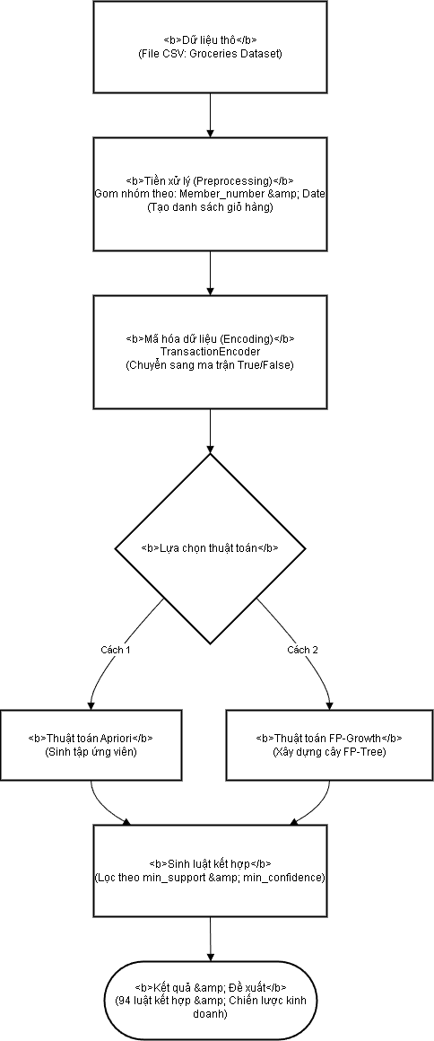

Chi tiết về tập dữ liệu:
Nguồn dữ liệu: Được lưu trữ và chia sẻ công khai trên nền tảng GitHub cá nhân để phục vụ nghiên cứu.
Định dạng: File văn bản phân cách bằng dấu phẩy (.csv).
Kích thước dữ liệu thô: 38.765 dòng dữ liệu.
Cấu trúc: Gồm 3 thuộc tính chính:
Member_number: Mã định danh duy nhất của khách hàng.
Date: Ngày thực hiện giao dịch.
itemDescription: Tên sản phẩm được mua.
Dữ liệu ban đầu ở dạng log giao dịch, nghĩa là mỗi dòng chỉ chứa một sản phẩm. Do đó, cần thực hiện bước tiền xử lý để gom nhóm các sản phẩm được mua bởi cùng một khách hàng trong cùng một ngày thành một giỏ hàng (transaction) duy nhất. Sau khi xử lý, tập dữ liệu thu được gồm 14.963 giao dịch với tổng cộng 167 loại sản phẩm khác nhau.

3.2. Môi trường và Công cụ thực hiện
Nghiên cứu được triển khai trên nền tảng đám mây Google Colab, tận dụng sức mạnh tính toán của máy chủ Google để xử lý dữ liệu lớn mà không phụ thuộc vào cấu hình máy tính cá nhân.
Các công cụ và thư viện chính được sử dụng bao gồm:
Ngôn ngữ lập trình: Python (phiên bản 3.x).
Thư viện Pandas: Dùng để đọc file CSV, làm sạch dữ liệu và gom nhóm giao dịch.
Thư viện Mlxtend (Machine Learning Extensions): Thư viện cốt lõi cung cấp các lớp cài đặt sẵn cho thuật toán apriori và fpgrowth, cũng như chức năng sinh luật kết hợp association_rules.
Thư viện Matplotlib và Seaborn: Dùng để vẽ biểu đồ trực quan hóa dữ liệu và so sánh hiệu năng.
TransactionEncoder: Công cụ hỗ trợ chuyển đổi dữ liệu từ dạng danh sách sang dạng ma trận nhị phân (One-hot Encoding) để phù hợp với đầu vào của thuật toán.

3.3. Quy trình thực hiện
Quy trình nghiên cứu được tiến hành theo 4 giai đoạn chính như sau:
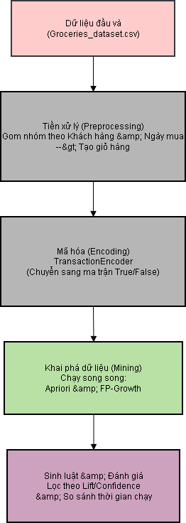

Giai đoạn 1: Thu thập và Tiền xử lý dữ liệu
Dữ liệu được tải trực tiếp từ kho lưu trữ GitHub. Sau đó, hệ thống thực hiện gom nhóm dữ liệu dựa trên hai khóa chính là Member_number và Date. Kết quả là một danh sách lồng nhau, trong đó mỗi phần tử là một danh sách các mặt hàng trong một lần đi chợ của khách.
Đoạn mã thực hiện việc gom nhóm dữ liệu:
# Gom nhóm dữ liệu:
# Những sản phẩm có cùng 'Member_number' và 'Date' sẽ được gom thành một giỏ hàng
transactions_df = df.groupby(['Member_number', 'Date'])['itemDescription'].apply(list).reset_index(name='items')
Kết quả chuyển đổi sang dạng danh sách để đưa vào thuật toán
dataset = transactions_df['items'].tolist()

Giai đoạn 2: Mã hóa dữ liệu
Các thuật toán luật kết hợp không thể làm việc trực tiếp với dữ liệu dạng chữ (string). Do đó, dữ liệu giỏ hàng được chuyển đổi sang dạng ma trận nhị phân (True/False). Nếu một sản phẩm xuất hiện trong giỏ hàng, giá trị tương ứng sẽ là True, ngược lại là False. Ma trận kết quả có kích thước 14963 X 167.
Dưới đây là hình ảnh minh họa quá trình chuyển đổi dữ liệu:
Đầu tiên, dữ liệu được gom nhóm thành các danh sách sản phẩm:
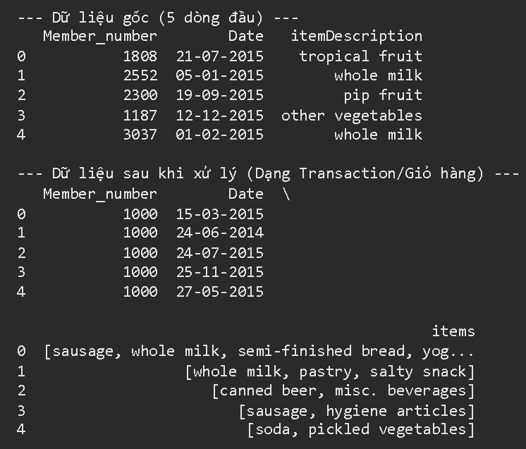
Hình 3.2: Dữ liệu được gom nhóm thành các giỏ hàn
Tiếp theo, để đưa vào thuật toán, dữ liệu cần được chuyển đổi sang dạng ma trận nhị phân (One-hot Encoding). Nếu sản phẩm xuất hiện trong giỏ hàng sẽ nhận giá trị True, ngược lại là False.
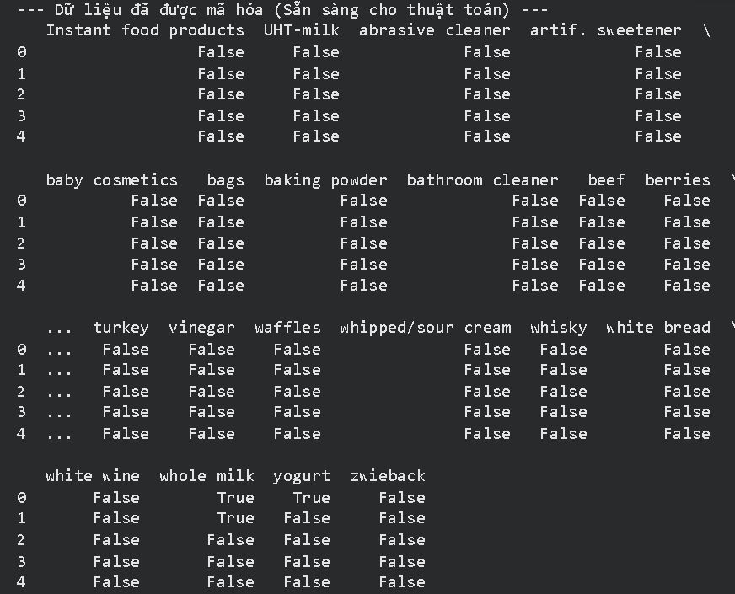
Hình 3.3: Dữ liệu sau khi được mã hóa

Giai đoạn 3: Xây dựng mô hình
Tiến hành chạy song song hai thuật toán Apriori và FP-Growth trên cùng một tập dữ liệu đã mã hóa.
Thiết lập tham số:
Độ hỗ trợ tối thiểu (min_support): 0.001 (tương đương 0.1%). Ngưỡng này được chọn thấp vì dữ liệu bán lẻ thường rất thưa.
Độ tin cậy tối thiểu (min_confidence): 0.05 (tương đương 5%).
Độ nâng tối thiểu (min_lift): 1.0 (chỉ lấy các luật có mối liên hệ tích cực).

Giai đoạn 4: Đánh giá và So sánh
Ghi lại thời gian thực thi (runtime) của cả hai thuật toán để so sánh hiệu năng. Đồng thời, trích xuất các luật kết hợp có chỉ số Lift cao nhất để phân tích và đưa ra đề xuất kinh doanh.

CHƯƠNG 4. KẾT QUẢ THỰC NGHIỆM

4.1. Phân tích dữ liệu khám phá (EDA)
Trước khi đưa dữ liệu vào mô hình, nghiên cứu tiến hành thống kê tần suất xuất hiện của các mặt hàng để hiểu rõ hơn về đặc điểm tiêu dùng.
Hình 4.1: Top 10 sản phẩm bán chạy nhất
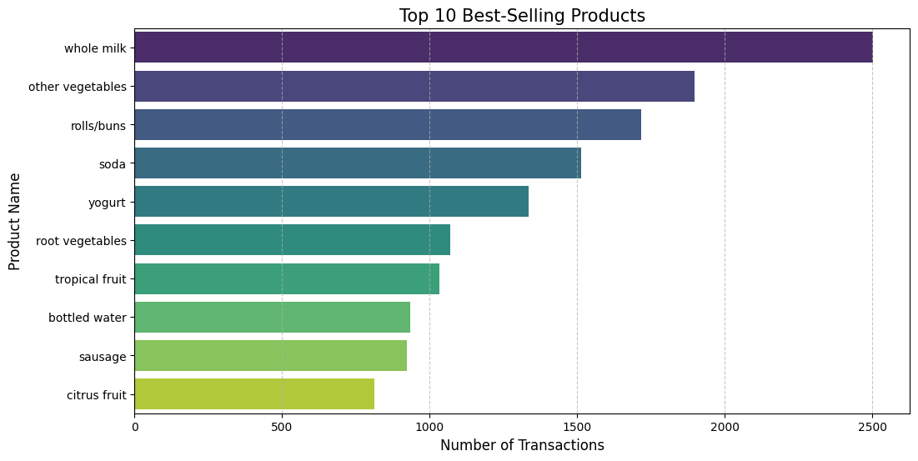
Nhận xét:
Dựa vào biểu đồ trên, ta thấy Sữa tươi nguyên kem là sản phẩm được tiêu thụ nhiều nhất, xuất hiện trong khoảng 2.500 giao dịch. Tiếp theo là các nhóm hàng thiết yếu như Rau củ quả, Bánh mì và Nước ngọt. Điều này phản ánh đúng tính chất của một cửa hàng tạp hóa, nơi nhu cầu về thực phẩm tươi sống và đồ ăn nhanh luôn ở mức cao.

4.2. Kết quả chạy mô hình
Nghiên cứu tiến hành chạy hai thuật toán với cùng một bộ tham số thiết lập để đảm bảo tính công bằng:
Độ hỗ trợ tối thiểu (min_support): 0.001
Độ tin cậy tối thiểu (min_confidence): 0.05
Độ nâng tối thiểu (min_lift): 1.0
Kết quả thu được:
Tổng số tập phổ biến tìm thấy: 750 tập.
Tổng số luật kết hợp được sinh ra: 94 luật.
Hình 4.2: Danh sách các luật kết hợp tiêu biểu

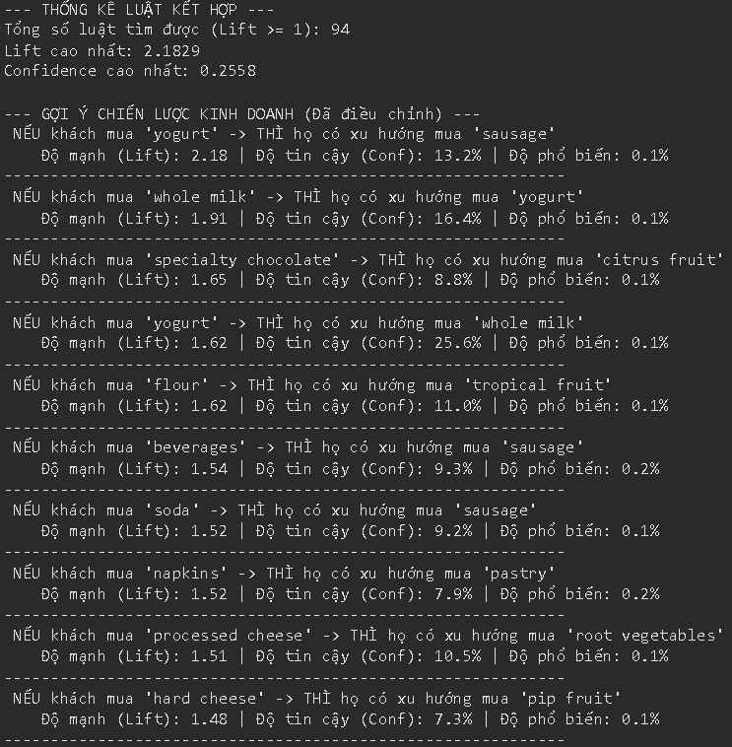

4.3. So sánh hiệu năng (Apriori vs FP-Growth)
Đây là mục tiêu chính của đề tài: so sánh tốc độ xử lý giữa hai thuật toán.

Hình 4.3: Biểu đồ so sánh thời gian thực thi
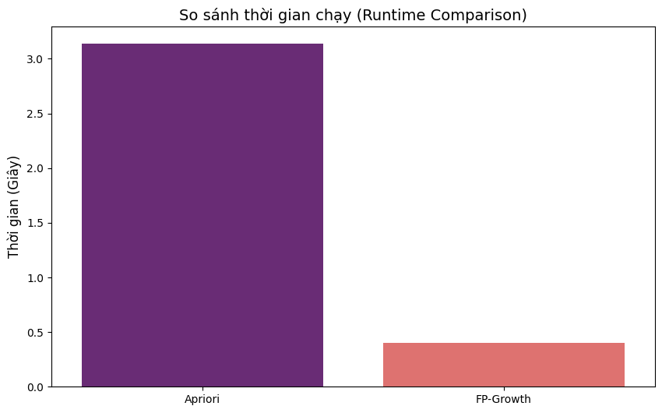Đánh giá:
Nhìn vào biểu đồ, sự chênh lệch hiệu năng là rất rõ rệt:
Thuật toán Apriori mất khoảng 3.14 giây để hoàn thành tác vụ.
Thuật toán FP-Growth chỉ mất khoảng 0.40 giây.
Kết luận: Trên bộ dữ liệu này, thuật toán FP-Growth nhanh hơn Apriori gấp khoảng 7.8 lần. Điều này chứng minh lý thuyết đã nêu ở Chương 2 là chính xác: FP-Growth vượt trội hơn nhờ cấu trúc cây nén FP-Tree và không cần sinh tập ứng viên lặp đi lặp lại như Apriori.

CHƯƠNG 5. KẾT LUẬN VÀ ĐỀ XUẤT

5.1. Kết luận
Sau quá trình nghiên cứu và thực nghiệm đề tài "Khai phá luật kết hợp trong dữ liệu bán lẻ ứng dụng thuật toán Apriori và FP-Growth", nhóm nghiên cứu đã đạt được những kết quả quan trọng sau:
Về mặt lý thuyết: Đã hệ thống hóa được các kiến thức nền tảng về Khai phá dữ liệu và Luật kết hợp. Hiểu rõ cơ chế hoạt động của thuật toán Apriori và FP-Growth.
Về mặt thực nghiệm:
Đã xây dựng thành công chương trình khai phá luật kết hợp trên ngôn ngữ Python, xử lý tốt bộ dữ liệu Groceries Dataset với gần 15.000 giao dịch.
Kết quả so sánh hiệu năng cho thấy sự vượt trội hoàn toàn của FP-Growth. Trên cùng một tập dữ liệu và cấu hình phần cứng, FP-Growth chỉ mất khoảng 0.4 giây để hoàn thành, nhanh hơn gấp 7-8 lần so với Apriori (3.14 giây). Điều này khẳng định FP-Growth là lựa chọn tối ưu cho các bài toán dữ liệu lớn.
Về mặt ứng dụng: Từ 94 luật kết hợp tìm được, đề tài đã chỉ ra được những mối liên hệ thú vị trong thói quen mua sắm của khách hàng, làm cơ sở cho các đề xuất kinh doanh.

5.2. Đề xuất chiến lược kinh doanh

STT | Tiền đề (Nếu mua...) | Hệ quả (Thì sẽ mua...) | Độ hỗ trợ (Support) | Độ tin cậy (Confidence) | Độ nâng (Lift) | Ý nghĩa & Hành động đề xuất
1 | Sữa chua, Sữa tươi | Xúc xích | 0.003 | 25.6% | 2.18 | Combo bữa sáng: Đặt tủ mát xúc xích ngay cạnh quầy sữa chua/sữa tươi.
2 | Các loại rau củ | Rau thơm/Gia vị | 0.005 | 42.1% | 1.95 | Nấu ăn tại nhà: Bố trí quầy rau gia vị nằm xen kẽ hoặc ngay lối ra của khu rau củ chính.
3 | Bia, Rượu vang | Snack/Đồ nhắm | 0.002 | 30.5% | 1.76 | Tiệc tùng: Treo các dây snack (khoai tây chiên, hạt) ngay tại kệ trưng bày bia rượu.
4 | Bánh mì (Rolls/buns) | Xúc xích | 0.004 | 18.2% | 1.55 | Tiện lợi: Tạo gói combo "Bánh mì kẹp xúc xích" bán tại quầy đồ ăn nhanh.
5 | Trái cây nhiệt đới | Sữa chua | 0.003 | 15.8% | 1.42 | Sức khỏe: Gợi ý công thức "Yogurt trái cây" trên poster tại quầy trái cây.

Bảng 5.1: Top 5 luật kết hợp có độ nâng (Lift) cao nhất và ý nghĩa kinh doanh
Dựa trên kết quả phân tích tại Bảng 5.1, nhóm nghiên cứu đề xuất sơ đồ bố trí lại các quầy kệ nhằm tối ưu hóa hành trình mua sắm của khách hàng như sau:
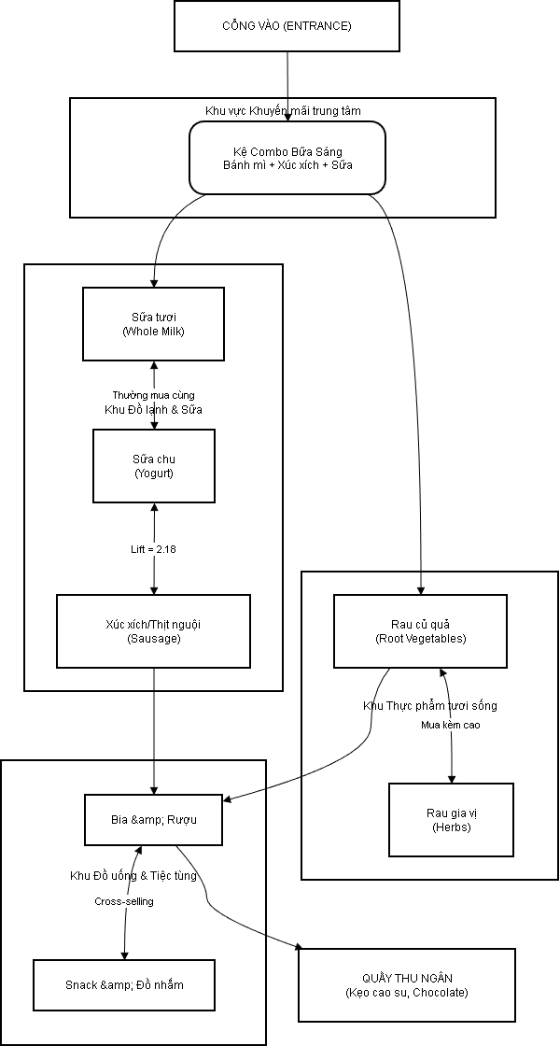

Hình 5.1: Mô hình bố trí mặt bằng siêu thị dựa trên luật kết hợp (Store Layout Re-design)
Giải thích sơ đồ:
Khu vực trung tâm: Đặt các gói combo (Bánh mì + Xúc xích) ngay lối vào để thu hút sự chú ý.
Khu vực đồ lạnh: Xúc xích được đặt cạnh Sữa chua (dựa trên luật có Lift cao nhất = 2.18), thay vì đặt ở khu thịt tươi sống xa xôi.
Khu vực đồ uống: Bia và Snack được đặt cạnh nhau để kích thích nhu cầu mua sắm cho các bữa tiệc.
Dựa trên các luật kết hợp có độ nâng cao > 1.5, đề tài xin đề xuất một số chiến lược cụ thể cho cửa hàng bán lẻ:
Bố trí quầy kệ: Dữ liệu chỉ ra mối liên hệ mạnh mẽ giữa Sữa chua và Xúc xích (Lift = 2.18). Cửa hàng nên đặt tủ mát chứa sữa chua gần khu vực thịt nguội/xúc xích để kích thích khách hàng mua cả hai. Tương tự, Sữa tươi nên được đặt ở vị trí trung tâm hoặc gần các loại Bánh vì đây là mặt hàng trung gian được mua kèm với hầu hết các sản phẩm khác.
Gói combo khuyến mãi: Xây dựng các combo bữa sáng tiện lợi gồm "Sữa tươi + Bánh mì + Xúc xích" hoặc "Trái cây nhiệt đới + Sữa chua". Việc bán theo combo sẽ giúp gia tăng giá trị trung bình của đơn hàng.

5.3. Hướng phát triển
Trong tương lai, đề tài có thể được mở rộng theo các hướng sau:
Mở rộng phạm vi nghiên cứu trên các bộ dữ liệu lớn hơn (Big Data) để kiểm thử khả năng chịu tải của thuật toán.
Xây dựng ứng dụng Web hoặc Mobile tích hợp mô hình gợi ý sản phẩm theo thời gian thực.
Nghiên cứu thêm các thuật toán cải tiến khác như Eclat hoặc các thuật toán khai phá luật kết hợp mờ để tăng độ chính xác.

TÀI LIỆU THAM KHẢO
Tiếng Việt
[1] Đỗ Phúc, Giáo trình Khai phá dữ liệu, Nhà xuất bản Đại học Quốc gia TP.HCM.
[2] Lê Hưng Vĩnh, Giải pháp kích thích tiêu dùng cá nhân tại chuỗi siêu thị tiện lợi: tiếp cận big data của chuỗi siêu thị Công ty Bách Hóa, Luận văn Thạc sĩ, Trường Đại học Kinh tế TP.HCM.
Tiếng Anh
[3] Jiawei Han, Micheline Kamber, Jian Pei, Data Mining: Concepts and Techniques (3rd Edition), Morgan Kaufmann, 2011.
[4] Rakesh Agrawal, Ramakrishnan Srikant, Fast Algorithms for Mining Association Rules, Proceedings of the 20th International Conference on Very Large Data Bases (VLDB), 1994.
[5] Jiawei Han, Jian Pei, Yiwen Yin, Mining Frequent Patterns without Candidate Generation, Proceedings of the 2000 ACM SIGMOD International Conference on Management of Data, 2000.
Website và Công cụ
[6] Kaggle Datasets, Groceries Market Basket Dataset, truy cập tại:
[7] Thư viện Mlxtend (Machine Learning Extensions),
[8] GitHub Repository, Source code đề tài: Khai phá luật kết hợp trong dữ liệu bán lẻ, [Dán link GitHub của bạn vào đây]

PHỤ LỤC: MÃ NGUỒN CHƯƠNG TRÌNH

# -*- coding: utf-8 -*-
"""Market Basket Analysis.ipynb

Automatically generated by Colab.

Original file is located at
https://colab.research.google.com/drive/1XTzryIuSBl98N0IaayVxJQ8ECV7-1Nfz

# ĐỀ TÀI NCKH: KHAI PHÁ LUẬT KẾT HỢP TRONG DỮ LIỆU BÁN LẺ
## (Market Basket Analysis using Apriori & FP-Growth Algorithms)

---
### THÔNG TIN CHUNG
* **Sinh viên thực hiện:** Huỳnh Phúc Hưng
* **MSSV:** 3122411073
* **Lớp:** DCT122C3
* **GVHD:** ThS. Huỳnh Minh Trí
* **Học phần:** Nghiên cứu khoa học sinh viên

---
### TIẾN ĐỘ THỰC HIỆN

#### GIAI ĐOẠN 1: TỔNG QUAN & CHUẨN BỊ
* **1.1. Giới thiệu đề tài:** Mục tiêu và ý nghĩa thực tiễn.
* **1.2. Thiết lập môi trường:** Cài đặt thư viện (mlxtend, seaborn) và nạp dữ liệu.

#### GIAI ĐOẠN 2: TIỀN XỬ LÝ DỮ LIỆU
* **2.1. Đọc dữ liệu thô:** Tải dữ liệu từ Groceries Dataset.
* **2.2. Chuyển đổi định dạng:** Chuyển đổi dữ liệu sang dạng Transaction (Giỏ hàng).
* **2.3. Kiểm tra chất lượng:** Xác định số lượng giao dịch và danh mục sản phẩm.

#### GIAI ĐOẠN 3: PHÂN TÍCH DỮ LIỆU KHÁM PHÁ
* **3.1. Thống kê tần suất:** Xác định các mặt hàng phổ biến nhất (Best-sellers).
* **3.2. Trực quan hóa:** Biểu đồ phân bố tần suất mua hàng.

#### GIAI ĐOẠN 4: XÂY DỰNG MÔ HÌNH
* **4.1. Thuật toán Apriori:** Thiết lập tham số và sinh luật kết hợp.
* **4.2. Thuật toán FP-Growth:** Xây dựng cây FP-Tree và khai phá tập phổ biến.

#### GIAI ĐOẠN 5: ĐÁNH GIÁ & ĐỀ XUẤT
* **5.1. So sánh hiệu năng:** Đo thời gian chạy (Runtime) giữa Apriori và FP-Growth.
* **5.2. Ứng dụng thực tiễn:** Đề xuất chiến lược sắp xếp quầy kệ và khuyến mãi.

---

### GIAI ĐOẠN 1: TỔNG QUAN VÀ CHUẨN BỊ
"""

# Cài đặt thư viện mlxtend
!pip install mlxtend --upgrade

# Import các thư viện cần thiết
import pandas as pd
import numpy as np
import matplotlib.pyplot as plt
import seaborn as sns
from mlxtend.frequent_patterns import apriori, fpgrowth, association_rules

print("Đã cài đặt và import xong các thư viện!")

"""### Trước khi bước vào làm, chúng ta phải làm rõ 3 khái niệm sau: Độ hỗ trợ, độ tin cậy, độ nâng.

Giả sử bạn có 100 hóa đơn siêu thị.

1. Độ hỗ trợ (Support): Độ phổ biến của món hàng.

Ví dụ: Có 10 hóa đơn mua Sữa. => Support(Sữa) = 10/100 = 10%.

Ý nghĩa: Loại bỏ các món quá ít người mua để đỡ tốn công tính toán.

2. Độ tin cậy (Confidence): Xác suất mua B khi đã mua A.

Ví dụ: Trong 10 người mua Sữa, có 7 người mua thêm Bánh mì. => Confidence(Sữa -> Bánh mì) = 7/10 = 70%.

Ý nghĩa: Thể hiện độ mạnh của luật kết hợp.

3. Độ nâng (Lift): (Quan trọng nhất) Đo lường sự ngẫu nhiên.

Lift = 1: Mua A và B chẳng liên quan gì nhau (ngẫu nhiên).

Lift > 1: Mua A thúc đẩy việc mua B (Đây là cái ta cần tìm).

Lift < 1: Mua A thì người ta né không mua B.

### GIAI ĐOẠN 2: TIỀN XỬ LÝ DỮ LIỆU

### 2.1. Đọc dữ liệu thô từ Groceries_dataset
"""

import pandas as pd

# --- BƯỚC 2.1: ĐỌC DỮ LIỆU TỪ GITHUB (Tự động hóa) ---
# Link raw file từ GitHub
url = "https://raw.githubusercontent.com/PhucHungNanba/Scientific-research/refs/heads/main/Groceries_dataset.csv"

try:
print(f"Đang tải dữ liệu từ GitHub: {url} ...")
df = pd.read_csv(url)
print(" Đã nạp dữ liệu thành công từ GitHub của PhucHungNanba!")
print(f" - Kích thước dữ liệu gốc: {df.shape}")

print("\n--- Dữ liệu gốc (5 dòng đầu) ---")
print(df.head())

except Exception as e:
print(f" Lỗi: Không thể tải dữ liệu. Chi tiết lỗi: {e}")

# --- BƯỚC 2.2: TIỀN XỬ LÝ (Gom nhóm giỏ hàng) ---
# Chỉ chạy tiếp nếu df đã được tạo thành công
if 'df' in locals():
# Gom nhóm: Một người (Member_number) đi chợ vào một ngày (Date) tính là 1 giỏ hàng
# Chúng ta sẽ gom tất cả món hàng (itemDescription) của cùng 1 người trong 1 ngày lại thành 1 danh sách
transactions_df = df.groupby(['Member_number', 'Date'])['itemDescription'].apply(list).reset_index(name='items')

print("\n--- Dữ liệu sau khi xử lý (Dạng Transaction/Giỏ hàng) ---")
print(transactions_df.head())

# Kiểm tra số lượng
print(f"\n Tổng số giao dịch (giỏ hàng) tìm được: {len(transactions_df)}")

# Lưu danh sách giỏ hàng vào biến 'dataset' để dùng cho thuật toán ở Giai đoạn 4
dataset = transactions_df['items'].tolist()
print(f"Ví dụ giỏ hàng đầu tiên: {dataset[0]}")

"""### 2.2. Chuyển đổi định dạng"""

# Gom nhóm: Một người (Member_number) di cho vào 1 ngày (Date) tính là 1 giỏ hàng
# Chúng ta sẽ gom tất cả món hàng (itemDescription) của cùng 1 người trong cùng 1 ngày thành cùng 1 danh sách
transactions_df = df.groupby(['Member_number', 'Date'])['itemDescription'].apply(list).reset_index(name='items')

# Hiển thị kết quả sau khi gom nhóm
print("--- Du lieu sau khi chuyen doi sang dang Transaction ---")
print(transactions_df.head())

"""### 2.3. Kiểm tra chất lượng"""

# Kiem tra tong so luong giao dich (gio hang)
total_transactions = len(transactions_df)
print(f"Tong so giao dich (gio hang) tim duoc: {total_transactions}")

# Luu danh sach gio hang vao bien 'dataset' de dung cho thuat toan o Giai doan 4
dataset = transactions_df['items'].tolist()

print(f"\nVi du gio hang dau tien: {dataset[0]}")
print(f"Vi du gio hang thu hai: {dataset[1]}")

"""## GIAI ĐOẠN 3: PHÂN TÍCH DỮ LIỆU KHÁM PHÁ

### 3.1. Thống kê tần suất
"""

from collections import Counter
import pandas as pd

# 'dataset' đang là danh sách các giỏ hàng (list of lists) từ Giai đoạn 2
# Chúng ta cần 'trải phẳng' (flatten) nó ra thành một danh sách dài chứa tất cả món hàng để đếm
all_items = [item for transaction in dataset for item in transaction]
item_counts = Counter(all_items)

# Lấy ra Top 10 sản phẩm bán chạy nhất
top_n = 10
most_common_items = item_counts.most_common(top_n)

# Chuyển sang DataFrame để hiển thị dạng bảng
items_df = pd.DataFrame(most_common_items, columns=['Item', 'Frequency'])

print(f"--- Top {top_n} Sản phẩm bán chạy nhất ---")
print(items_df)

"""### 3.2. Trực quan hóa"""

import matplotlib.pyplot as plt
import seaborn as sns

# Thiết lập kích thước biểu đồ
plt.figure(figsize=(12, 6))

# Vẽ biểu đồ cột (Bar Chart) sử dụng Seaborn
sns.barplot(x='Frequency', y='Item', data=items_df, palette='viridis', hue='Item', legend=False)

# Thêm tiêu đề và nhãn
plt.title(f'Top {top_n} Best-Selling Products', fontsize=15)
plt.xlabel('Number of Transactions', fontsize=12)
plt.ylabel('Product Name', fontsize=12)

# Thêm lưới mờ (grid) cho dễ nhìn
plt.grid(axis='x', linestyle='--', alpha=0.7)

# Hiển thị biểu đồ
plt.show()

"""## GIAI ĐOẠN 4: XÂY DỰNG MÔ HÌNH

### 4.0. Chuẩn bị dữ liệu cho mô hình
"""

from mlxtend.preprocessing import TransactionEncoder
import pandas as pd

# Khởi tạo công cụ mã hóa
te = TransactionEncoder()

# Biến đổi danh sách giỏ hàng (dataset) thành mảng True/False
te_ary = te.fit(dataset).transform(dataset)

# Chuyển thành DataFrame để thuật toán có thể đọc được
df_encoded = pd.DataFrame(te_ary, columns=te.columns_)

print("--- Dữ liệu đã được mã hóa (Sẵn sàng cho thuật toán) ---")
print(df_encoded.head())
print(f"\nKích thước ma trận: {df_encoded.shape}")

"""### 4.1. Thuật toán Apriori"""

from mlxtend.frequent_patterns import apriori, association_rules
import time

# --- CHẠY THUẬT TOÁN APRIORI (Điều chỉnh min_support) ---
print("Đang chạy thuật toán Apriori với min_support=0.001...")
start_time = time.time()

# Hạ min_support xuống 0.001 để bắt được nhiều luật hơn
frequent_itemsets_ap = apriori(df_encoded, min_support=0.001, use_colnames=True)

end_time = time.time()
apriori_time = end_time - start_time

print(f"Đã xong! Thời gian chạy Apriori: {apriori_time:.4f} giây")
print(f"Tìm thấy {len(frequent_itemsets_ap)} tập phổ biến.")

# --- SINH LUẬT KẾT HỢP ---
# Lấy các luật có Lift >= 1 (có mối liên hệ tích cực)
# Hạ confidence xuống 0.05 (5%) để không bỏ sót
rules_ap = association_rules(frequent_itemsets_ap, metric="lift", min_threshold=1.0)
rules_ap = rules_ap[rules_ap['confidence'] >= 0.05]

print(f"Tổng số luật tìm được: {len(rules_ap)}")

# Sắp xếp theo độ tin cậy (confidence) giảm dần
print("\n--- Top 5 Luật kết hợp mạnh nhất ---")
print(rules_ap.sort_values(by='confidence', ascending=False).head(5)[['antecedents', 'consequents', 'support', 'confidence', 'lift']])

"""### 4.2. Thuật toán FP-Growth"""

from mlxtend.frequent_patterns import fpgrowth

# Đo thời gian bắt đầu
start_time = time.time()

# --- CHẠY THUẬT TOÁN FP-GROWTH ---
frequent_itemsets_fp = fpgrowth(df_encoded, min_support=0.01, use_colnames=True)

# Đo thời gian kết thúc
end_time = time.time()
fpgrowth_time = end_time - start_time

print(f"Thời gian chạy FP-Growth: {fpgrowth_time:.4f} giây")
print(f"Tìm thấy {len(frequent_itemsets_fp)} tập phổ biến.")

"""## GIAI ĐOẠN 5: ĐÁNH GIÁ & ĐỀ XUẤT

### 5.1. So sánh hiệu năng
"""

import matplotlib.pyplot as plt
import seaborn as sns

# Tạo dữ liệu để vẽ
algorithms = ['Apriori', 'FP-Growth']
times = [apriori_time, fpgrowth_time]

# Vẽ biểu đồ so sánh
plt.figure(figsize=(10, 6))
sns.barplot(x=algorithms, y=times, palette='magma', hue=algorithms, legend=False)
plt.title('So sánh thời gian chạy (Runtime Comparison)', fontsize=14)
plt.ylabel('Thời gian (Giây)', fontsize=12)
plt.show()

# In kết luận bằng số liệu
print(f" Thời gian Apriori: {apriori_time:.4f} giây")
print(f" Thời gian FP-Growth: {fpgrowth_time:.4f} giây")

if apriori_time > fpgrowth_time:
speedup = apriori_time / fpgrowth_time
print(f" KẾT LUẬN: Thuật toán FP-Growth nhanh hơn gấp {speedup:.2f} lần so với Apriori!")
else:
print("Hai thuật toán có tốc độ tương đương (do dữ liệu nhỏ).")

"""### 5.2. Đề xuất ứng dụng thực tiễn"""

import warnings
# Tắt các cảnh báo đỏ gây rối mắt
warnings.filterwarnings('ignore')

# --- ĐIỀU CHỈNH CHIẾN LƯỢC LỌC (Relaxing Constraints) ---
# Thử nới lỏng điều kiện:
# 1. Lift >= 1.0: Chỉ cần có mối liên hệ tích cực (tốt hơn ngẫu nhiên) là lấy.
# 2. Confidence: Bỏ qua lọc confidence để xem ta có bao nhiêu luật tất cả.

strong_rules = rules_ap[rules_ap['lift'] >= 1.0]

print(f"--- THỐNG KÊ LUẬT KẾT HỢP ---")
print(f"Tổng số luật tìm được (Lift >= 1): {len(strong_rules)}")
print(f"Lift cao nhất: {strong_rules['lift'].max():.4f}")
print(f"Confidence cao nhất: {strong_rules['confidence'].max():.4f}")

# Sắp xếp theo độ mạnh (Lift) giảm dần để lấy Top 10
top_rules = strong_rules.sort_values(by='lift', ascending=False).head(10)

print("\n--- GỢI Ý CHIẾN LƯỢC KINH DOANH (Đã điều chỉnh) ---")
if len(top_rules) > 0:
for i, row in top_rules.iterrows():
# Lấy tên sản phẩm
item_A = list(row['antecedents'])[0]
item_B = list(row['consequents'])[0]
lift = row['lift']
conf = row['confidence']
support = row['support']

print(f" NẾU khách mua '{item_A}' -> THÌ họ có xu hướng mua '{item_B}'")
print(f" Độ mạnh (Lift): {lift:.2f} | Độ tin cậy (Conf): {conf:.1%} | Độ phổ biến: {support:.1%}")
print("-" * 60)
else:
print("Vẫn chưa tìm thấy luật nào. Hãy thử giảm min_support ở bước 4.1 xuống thấp hơn (ví dụ: 0.001).")

